poř. č. | specifikace předmětu zakázky zadavatelem | počet ks | specifikace předmětu zakázky dodavatelem
1 | postel s roštem  ložná část: 90 x 200 cm  materiál: LTD nebo masiv  zvýšené zadní čelo 65 – 75 cm  bez úložného prostoru  dekor: dřevo nebo bílá | 36 | 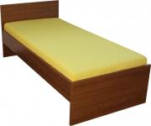  Postel s lamelovým roštem pro matraci 90/200, materiál LTD BUK, bez úložného prostoru, zvýšené zadní čelo v.65cm, bez úložného prostoru
2 | matrace pro postel  polyuretanová nebo sendvičová matrace  nosnost 120 kg  výška min. 14 cm | 36 | 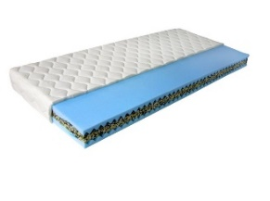  Matrace sendvičová 90/200, nosnost 120kg, výška 14cm
3 | šatní skříň  rozměry: šířka 40 - 60 cm, výška: min. 183 cm; hloubka 36 – 60 cm  materiál: LTD nebo masiv  síla materiálu: 16 mm  dekor: shodný s dekorem postele  počet polic: 4  úchytka: chromový plast | 36 | 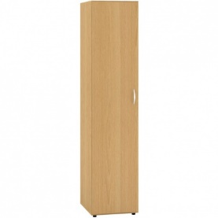  Škříň šatní policová (4x police nastavitelná) š.400, hl.400, v.1830  Materiál LTD BUK, sílá materiálu 18mm, úchytka chrom/plast
4 | židle  kolečková, bez područek  nosnost 120 kg  nastavení výšky sedu  materiál: membránová tkanina v kombinaci se síťovinou, PVC, kovový kříž | 36 | Kancelářská židle s potahem ze síťoviny.  Židle je výškově stavitelná.  Měkký zaoblený sedák ze síťoviny.  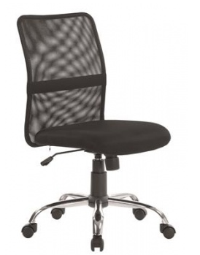  Ocelová pochromovaná základna, nylonová kolečka na měkké podlahy.  Nosnost 120 kg.

V Hradci Králové dne 29. 9. 2016

drevotvar.com družstvo
Pavel Koldrt – předseda družstva

Číslo položky | Název | Počet ks | cena bez DPH za ks | cena bez DPH celkem | cena celkem s DPH
1 | postel s roštem | 36 | 1930 | 69480 | 84070,8
2 | matrace | 36 | 1210 | 43560 | 52707,6
3 | otočná židle | 36 | 899 | 32364 | 39160,44
4 | šatní skříň | 36 | 1440 | 51840 | 62726,4
 | Celkem |  |  | 197 244,00 Kč | 238 665,24 Kč

